Руководство администратора (пользователя) электронного сервиса, регистрируемого в системе взаимодействия

В состав разработанного программного обеспечения для выполнения услуг «Предоставление доступа к справочно-поисковому аппарату библиотек, базам данных», «Предоставление доступа к оцифрованным изданиям, хранящимся в библиотеках, в том числе к фонду редких книг, с учетом соблюдения требований законодательства Российской Федерации об авторских и смежных правах» библиотек, использующих систему автоматизации ИРБИС, входят:
- WEB-сервис, выполняющий обработку запросов, поступающих от регионального портала гос. услуг и осуществляющий взаимодействие с прокси-сервером (библиотечной компонентой).
- прокси-сервер (библиотечная компонента) - разработан на основе open source пакета YAZ-PROXY, выполняет поиск с использованием протокола SRU/SRW по заданной группе серверов. Список серверов задается в конфигурационном файле.
- доработанные версии сервера Z39.50 для системы ИРБИС (Z64, Z32). Требуются для каждой библиотеки, которая будет предоставлять свои библиографические записи на региональном портале.
Требование к системному программному обеспечению для установки WEB-сервиса:
- Micorosoft Windows,
- Internet Information Services,
- ASP.NET v2 или выше.
Требование к системному программному обеспечению для установки proxy-сервера:
- на платформе Windows может работать как консольная программа (exe файл). В этом случае возможны сложности с автоматическим перезапуском при сбое.
- на платформе Linux (любой версии) - работает как системный процесс.

Общая схема взаимодействия программных компонентов.
WEB-сервис
обработки запросов,
полученных от ИС РОИВ
(на платформе IIS)
Сервер Z39.50
Прокси-сервер yazproxy
Сервер Z32
Сервер Z64
Сервер Z32
Сервер Z64
Рис. 1. Общая схема взаимодействия разработанных модулей.

WEB-сервис LibrarySOAP устанавливается в центральной или крупной библиотеке региона, в которой имеется комплекс аппаратных средств, позволяющий обеспечить установку и круглосуточную поддержку программных решений обмена данными в сети Интернет по протоколам HTTP, SOAP, Z39.50. Обязательным условием является наличие высокоскоростного канала Интернет с неограниченным объемом входящего/исходящего трафика.

Последовательность установки WEB-сервиса LibrarySOAP.
Для работы WEB-сервиса LibrarySOAP требуется наличие установленного WEB-сервера Microsoft Internet Information Server (IIS) и программной платформы Microsoft .NET Framework v4.
В случае, если на сервере отсутствует .NET Framework v4, требуется произвести ее установку в следующей последовательности:
- загрузить и установить программный компонент Windows Imaging Component (http://www.microsoft.com/download/en/details.aspx?displaylang=en&id=32);
- загрузить и установить Microsoft .NET Framework 4 (http://www.microsoft.com/downloads/ru-ru/details.aspx?familyid=9cfb2d51-5ff4-4491-b0e5-b386f32c0992);
В случае, если на сервере отсутствует установленный Microsoft Information Server, то следует либо установить его с установочного диска операционной системы (как компонент Windows), либо загрузить и установить программный пакет IIS 7 Express (http://www.microsoft.com/downloads/ru-ru/details.aspx?familyid=abc59783-89de-4adc-b770-0a720bb21deb)

Для установки WEB-сервиса LibrarySOAP необходимо поместить распакованную папку пакета поставки в корневую директорию WEB-сервера IIS и подключить новый виртуальный каталог (WEB-приложение), ссылающийся на эту папку.

Особенности установки WEB-сервиса LibrarySOAP в среде Internet Information Services в Windows 7.
Установка IIS. Открыть “панель управления”, “программы и компоненты”, нажать “включение или отключение компонентов Windows”, далее выбрать “Службы IIS”, поставив везде галочки, то есть полную установку и нажать “ок”.
Настройка IIS. Открыть “Администрирование”, выбрать “Диспетчер служб IIS”. В левой колонке должно отображаться имя вашего компьютера как вкладка, нажать 2 раза на данную вкладку, раскроется меню вниз, войти во вкладку “сайты”, нажав снова 2 раза, должно отображаться “Default Web Site”, кликнуть правой кнопкой мыши на эту вкладку, выбрать “добавить приложение”. Откроется окно, в графе “псевдоним” вписать “els”, далее в графе “физический путь” указываем путь к папке с файлами, нажимает на кнопку “подкл. как…”, указывает пользователя с административными правами, желательно учётную запись “Администратор”, проверяем, нажав на кнопку “Тест настроек”, должны быть везде «зеленые галочки».

Особенности установки WEB-сервиса LibrarySOAP в среде IIS 7 Express.
В отличие от IIS, установленного как компонент системы Windows, IIS 7 Express требует принудительного ручного запуска (iisexpress.exe). После запуска IIS Express появится его значок в правом нижнем углу экрана. Открыв список установленных приложений IIS, можно увидеть физический путь на сервере, по которому распложены файлы WEB-страницы, установленной по-умолчанию. Именно в эту директорию и следует поместить все файлы программного пакета LibrarySOAP. Так как IIS Express распространяется компанией Microsoft в качестве платформы для тестирования, после его первоначальной установки доступ к WEB-серверу открыт только с локального компьютера (localhost). Чтобы открыть доступ из сети требуется открыть для редактирования файл конфигурации applicationhost.config (в поддиректории config папки IISExpress домашней директории пользователя) и в блоке bindings заменить существующие значения на следующие:
<bindings>
<binding protocol="http" bindingInformation="*:8080:"/>
</bindings>

Предварительное тестирование установленного WEB-сервиса LibrarySOAP.

В WEB-браузере компьютера, на котором был установленным WEB-сервис LibrarySOAP, этот WEB-сервис должен отвечать на запросы вида:
http://localhost/els/Service1.asmx (где els - имя виртуального каталога).
На рисунке 2 показан пример правильного ответа WEB-сервиса. WEB-сервис выводит на экран список поддерживаемых методов:
Find;
FindContent;
GetFile.
Для сохранения файлов логов обработки запросов и формирования ответов WEB-сервисом, важно предоставить системному пользователю, начинающемуся с имени IIS_, права записи в директорию, в которой расположены файлы WEB-сервиса LibrarySOAP.
Дальнейшее тестирование WEB-сервиса осуществляется после установки программного пакета yazproxy и настойки взаимного обмена данными между этими программными компонентами.
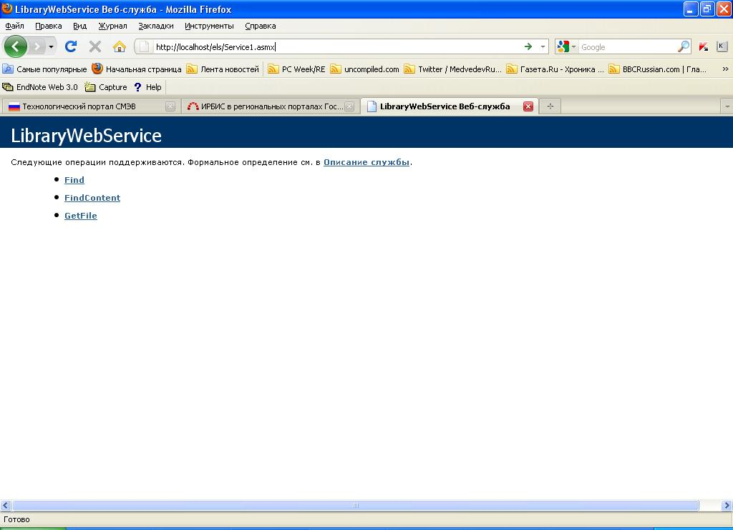
Рис. 2. Корректный ответ WEB-сервиса LibarySOAP на тестовый запрос.
В случае использования программной платформы IIS 7 Express предварительное тестирование может сформировать ошибку, при которой платформа .NET 4 выводит диагностические сообщения о неверных строках в файле конфигурации web.config.
В этом случае необходимо открыть в текстовом редакторе конфигурационный файл web.config и в блоке:
<sectionGroup name="webServices" type="System.Web.Configuration.ScriptingWebServicesSectionGroup, System.Web.Extensions, Version=3.5.0.0, Culture=neutral, PublicKeyToken=31BF3856AD364E35">
<section name="jsonSerialization" type="System.Web.Configuration.ScriptingJsonSerializationSection, System.Web.Extensions, Version=3.5.0.0, Culture=neutral, PublicKeyToken=31BF3856AD364E35" requirePermission="false" allowDefinition="Everywhere"/>
<section name="profileService" type="System.Web.Configuration.ScriptingProfileServiceSection, System.Web.Extensions, Version=3.5.0.0, Culture=neutral, PublicKeyToken=31BF3856AD364E35" requirePermission="false" allowDefinition="MachineToApplication"/>

<section name="authenticationService" type="System.Web.Configuration.ScriptingAuthenticationServiceSection, System.Web.Extensions, Version=3.5.0.0, Culture=neutral, PublicKeyToken=31BF3856AD364E35" requirePermission="false" allowDefinition="MachineToApplication"/>
<section name="roleService" type="System.Web.Configuration.ScriptingRoleServiceSection, System.Web.Extensions, Version=3.5.0.0, Culture=neutral, PublicKeyToken=31BF3856AD364E35" requirePermission="false" allowDefinition="MachineToApplication"/>
</sectionGroup>
удалить все строки между тегами
<sectionGroup name="webServices" type="System.Web.Configuration.ScriptingWebServicesSectionGroup, System.Web.Extensions, Version=3.5.0.0, Culture=neutral, PublicKeyToken=31BF3856AD364E35">
и </sectionGroup>.
После этого следует повторить обращение к WEB-сервису LibrarySOAP из WEB-браузера. Ошибки должны исчезнуть.

Редактирование конфигурационного файла web.config.
Конфигурационный файл web.config содержит две значимых строки параметров, обеспечивающих связь между WEB-сервисом LibrarySOAP и прокси-сервером yazproxy. В приведенном ниже фрагменте задана конфигурация WEB-сервиса LibrarySOAP, когда запросы, обрабатываемые методом Find, пересылаются прокси-серверу yazproxy, работающему по адресу http://localhost:9014, а запросы, обрабатываемые методами FindContent и GetFile, пересылаются прокси-серверу yazproxy, работающему по адресу http://localhost:9015.

<!-- URL по которому доступен yaz -->
<add key="yazURL" value="http://localhost:9014"/>
<add key="yazURL_full_text" value="http://localhost:9015"/>

По-умолчанию сервис настроен на работу с прокси-сервером, находящимся в ГПНТБ России (строка <add key="yazURL" value="http://nebula.gpntb.ru:<порт>"/> в файле Web.config поставляемого файла). Однако при установке WEB-сервиса LibarySOAP на промышленной площадке, требуется переключить его на работу с локально установленным прокси-сервером yazproxy, изменив строки в файле web.config, как показано на примере выше. Следует обратить внимание на то, что для поддержки всех методов WEB-сервиса LibrarySOAP используются два отдельно работающих прокси-сервера. На приведенном примере первый прокси-сервер использует доступ по порту 9014, а второй – доступ по порту 9015. На практике можно использовать любые свободные порты.

Установка прокси-сервера yazproxy на платформе Windows.
Сервер yazproxy является свободно распространяемым программным пакетом, разработанным компанией Indexdata (http://www.indexdata.com/yazproxy). Он может использоваться для решения различных задач преобразования информационных запросов и форматирования данных в различных схемах XML. В данном решении WEB-сервиса LibrarySOAP yazproxy может использоваться для решения двух задач:
- для обеспечения доступа из сети Интернет к библиотечным серверам Z39.50, расположенным в локальной сети и имеющих немаршрутизируемый IP-адрес. Это решение может применяться, если в качестве маршрутизатора используется компьютер, работающий под управлением ОС Windows или Linux, на который и устанавливается yazproxy.
- для обработки запросов WEB-сервиса LibrarySOAP, пересылки запросов к серверам Z39.50, находящимся в библиотеках и преобразования полученных данных в формат XML в схеме метаданных DublinCore или MARCXML. Для этого решения используется специально модифицированный код конфигурационного файла, задаваемого при старте yazproxy.
На сайте Indexdata доступен лишь исходный код программы, а также скомпилированные версии для некоторых вариантов Linux. В состав поставляемого пакета программных решений WEB-сервиса LibrarySOAP включена программа yazproxy, скомпилированная для платформы Windows в среде Microsoft Visual Studio.
Особенностью работы yazproxy на платформе Windows является возможность его стабильной работы только как исполняемого exe файла, а не как сервиса Windows. Поставляемый архив следует распаковать в произвольную директорию на сервере, например, в директорию c:\yazproxy. Запускать программу yazproxy следует только находясь в поддиректории yazproxy\bin, например, таким образом:
cmd.exe
cd c:\yazproxy\bin
c:\yazproxy\bin> yazproxy.exe –c config.xml –l c:\yazproxy\log.txt @:9014
параметры запуска:
-с <имя файла конфигурации>;
-l <путь для записи файла логов>;
@:<порт запуска>
Если при запуске yazproxy не указан путь для записи логов, то сообщения программы будут выводиться на экран. Порт при запуске программы должен соответствовать порту, заданному в файле конфигурации web.config WEB-сервиса LibrarySOAP.
В некоторых случаях при запуске программы yazproxy.exe выводится системное сообщение об ошибке «невозможно запустить указанную программу». Для исправления этой проблемы следует установить программный пакет дистрибуции программных решений, сформированных в Microsoft Visual C++. Его можно загрузить по ссылке: http://www.microsoft.com/download/en/details.aspx?id=26347

Особенности настройки конфигурационного файла программы yazproxy.
Для работы в связке с WEB-сервисом LibrarySOAP файл config.xml (в директории bin yazproxy) содержит 2 блока описания серверов библиотек.
В первом блоке содержится список подключенных каталогов библиотек. Он начинается с тега <basename> и имеет следующую структуру:
<basename>имя базы данных$имя базы данных$.....$имя базы данных</basename>
<LibraryName>полное название каталога библиотеки$полное название каталога библиотеки$….$полное название каталога библиотеки </LibraryName>
<LibraryNote>город$город$...$город</LibraryNote>
Второй редактируемый блок в файле config.xml содержит описания подключенных каталогов библиотек. Начало каждого повторяющегося раздела этого блока выглядит так:
<target name="имя базы данных ">
<!-- all backend addresses as seen from this proxy .. -->
<url>адрес сервера Z39.50:порт</url>
<target-charset>UTF-8</target-charset>
<!-- set session timeout between proxy and backend target -->
<target-timeout>300</target-timeout>
.......................
</target>
Для каждой базы данных, перечисленной в первом блоке после тега <basename>, должен присутствовать соответствующий блок описания во втором редактируемом блоке.

Тестирование взаимодействия WEB-сервиса LibrarySOAP и yazproxy.
Процедура тестирования взаимодействия WEB-сервиса LibrarySOAP и yazproxy соответствует процедуре проверки выполнения тестовых запросов по каждому методу, поддерживаемому WEB-сервисом.
Тестирование WEB-сервиса может осуществляться с использованием любого программного обеспечения, поддерживающего формирование SOAP-запросов и отображение ответов, возвращаемых WEB-сервисом в формате языка разметки XML. Разработчики рекомендуют использовать для тестирования свободно распространяемый программный пакет soapUI 4.0.0 (http://www.soapui.org/), имеющий простой графический интерфейс для формирования тестовых SOAP-запросов и чтения ответов WEB-сервиса.
Для тестирования функциональности сервера можно воспользоваться soapUI следующим образом:
- Вызываем soapUI и создаем новый проект с произвольным именем (на примере - назван test4). В верхней строке указываем адрес WEB-сервиса с окончанием вида: /Service1.asmx?wsdl, как показано на рисунке 3. Этот адрес должен в точности соответствовать адресу, который использовался при предварительном тестировании WEB-сервиса, как было описано выше, к которому добавляется постфикс ?wsdl.

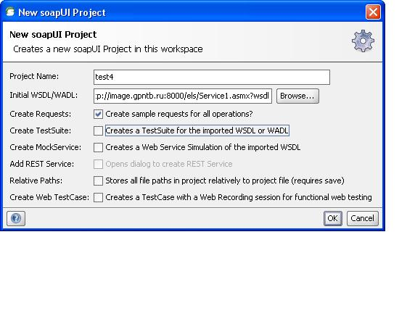
Рис. 3. Создание тестового проекта в среде soapUI.

- Выбираем опцию Find Requests1, как показано на рисунке 4. В окне появляется прототип запроса. После нажатия зеленой стрелки в верхней части окна Requets1 WEB-сервис должен вернуть ответ. На прототип запроса сервер ответит с сообщением об ошибке, так как не хватает значений обязательных аргументов. Тем не менее, формируемый прототип XML-запроса, должен быть идентичным запросу, приведенному в схеме методики тестирования в техническом задании.

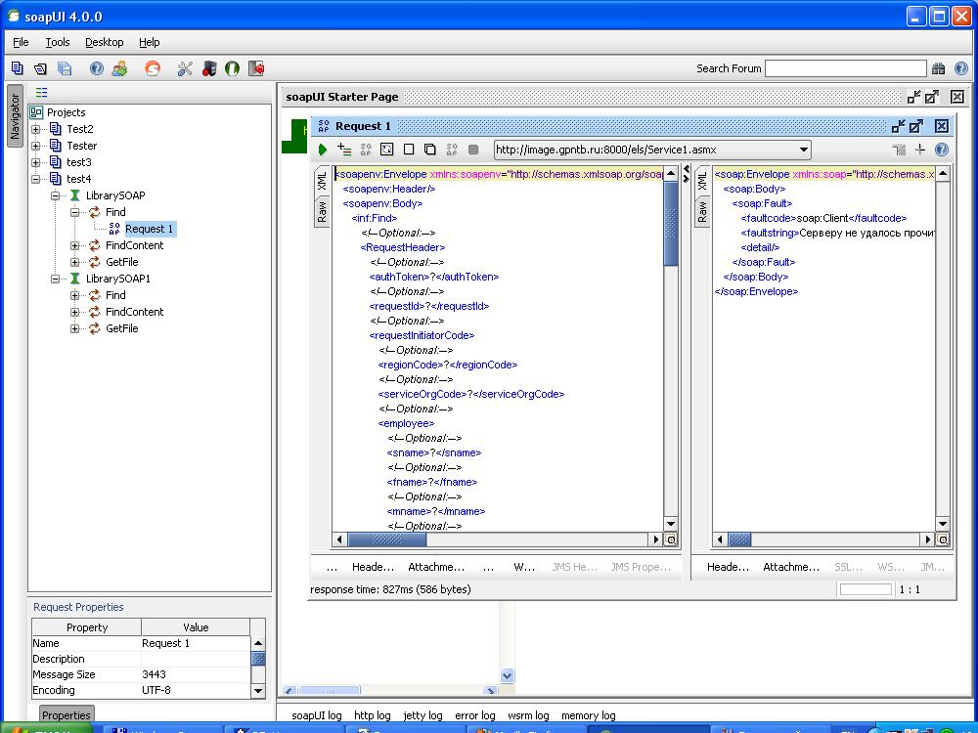

Рис. 4. Формирование тестового запроса для метода Find – первый шаг.

- В левую часть окна Request1 переносим запрос из контрольных примеров (приведены в части 2 данного документа), как показано на рисунке ниже и снова отправляем запрос серверу нажатием зеленой стрелки. В ответ WEB-сервис должен выдать результаты в формате, соответствующем примеру, как показано на рисунке 5.

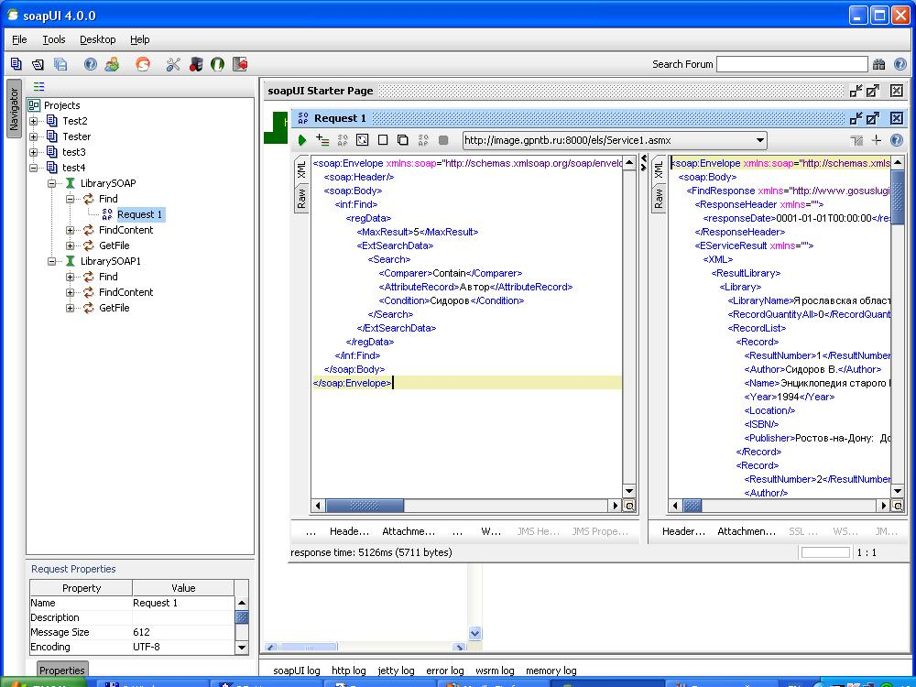

Рис. 5. Формирование тестового запроса для метода Find – второй шаг.

Аналогичным образом проверяются все тестовые запросы выбранного метода (Find) из набора контрольных запросов и ответов.
Тестирование функциональности методов FindContent и GetFile WEB-сервиса осуществляется после выбора соответствующих разделов в левом дереве функций сервиса LibrarySOAP по методике, аналогичной описанной выше для тестирования метода Find.
Контрольные примеры.
2.1. Метод Find
Запрос 1:

<soap:Envelope xmlns:soap="http://schemas.xmlsoap.org/soap/envelope/" xmlns:inf="http://www.gosuslugi.ru/informLibrary/">
<soap:Header/>
<soap:Body>
<inf:Find>
<regData>
<MaxResult>10</MaxResult>
<ExtSearchData>
<Search>
<Comparer>Contain</Comparer>
<AttributeRecord>Автор</AttributeRecord>
<Condition>Воройский</Condition>
</Search>
</ExtSearchData>
</regData>
</inf:Find>
</soap:Body>
</soap:Envelope>

Примерный Ответ 1:

<soap:Envelope xmlns:soap="http://schemas.xmlsoap.org/soap/envelope/" xmlns:xsi="http://www.w3.org/2001/XMLSchema-instance" xmlns:xsd="http://www.w3.org/2001/XMLSchema">
<soap:Body>
<FindResponse xmlns="http://www.gosuslugi.ru/informLibrary/">
<ResponseHeader xmlns="">
<responseDate>0001-01-01T00:00:00</responseDate>
</ResponseHeader>
<EServiceResult xmlns="">
<XML>
<ResultLibrary>
<Library>
<LibraryName>Курганская областная универсальная научная библиотека
им. А. К. Югова</LibraryName>
<RecordQuantityAll>3</RecordQuantityAll>
<RecordList>
<Record>
<ResultNumber>1</ResultNumber>
<Author>Воройский,Ф. С.</Author>
<Name>Систематизированный толковый словарь по информатике:
вводный курс по информатике и вычислительной технике в терминах/ Ф. С.
Воройский</Name>
<Year>1998</Year>
<Location/>
<ISBN>5-85129-061-7</ISBN>
<Publisher>М.: Либерея</Publisher>
</Record>
<Record>
<ResultNumber>2</ResultNumber>
<Author>Воройский, Ф.С.</Author>
<Name>Автоматизированные библиотечно-информационные системы
России: состояние, выбор, внедрение, развитие/ Я. Л. Шрайберг, Ф. С.
Воройский</Name>
<Year>1996</Year>
<Location/>
<ISBN>5-85129-034-Х</ISBN>
<Publisher>М.: Либерея</Publisher>
</Record>
<Record>
<ResultNumber>3</ResultNumber>
<Author>Воройский,Ф. С.</Author>
<Name>Информатика.Новый систематизированный толковый
словарь-справочник: вводный курс по информатике и вычислительной технике
в терминах/ Ф.С. Воройский</Name>
<Year>2001</Year>
<Location/>
<ISBN>5-85129-134-6</ISBN>
<Publisher>М.: Либерея</Publisher>
</Record>
</RecordList>
</Library>
</ResultLibrary>
</XML>
</EServiceResult>
</FindResponse>
</soap:Body>
</soap:Envelope>

Пример тестового запроса FindContent:
<soap:Envelope xmlns:soap="http://schemas.xmlsoap.org/soap/envelope/" xmlns:inf="http://www.gosuslugi.ru/informLibrary/">
<soap:Header/>
<soap:Body>
<inf:FindContent>
<regData>
<MaxResult>1000</MaxResult>
<ExtSearchData>
<Search>
<Comparer>Contain</Comparer>
<AttributeRecord>Год издания</AttributeRecord>
<Condition>18</Condition>
</Search>
</ExtSearchData>
</regData>
</inf:FindContent>
</soap:Body>
</soap:Envelope>

Пример ответа службы:
<soap:Envelope xmlns:soap="http://schemas.xmlsoap.org/soap/envelope/" xmlns:xsi="http://www.w3.org/2001/XMLSchema-instance"
xmlns:xsd="http://www.w3.org/2001/XMLSchema">
<soap:Body>
<FindContentResponse xmlns="http://www.gosuslugi.ru/informLibrary/">
<ResponseHeader xmlns="">
<responseDate>0001-01-01T00:00:00</responseDate>
</ResponseHeader>
<EServiceResult xmlns="">
<XML>
<ResultLibrary>
<Library>
<LibraryName>Государственная библиотека Югры</LibraryName>
<RecordQuantityAll>2</RecordQuantityAll>
<RecordList>
<Record>
<ResultNumber>1</ResultNumber>
<Author>Харузин,Н.</Author>
<Name>"Медвежья присяга" и тотемическiя основы культа медведя у остяковъ и вогуловъ/ Н. Харузин</Name>
<Year>1899</Year>
<Location/>
<ISBN/>
<Publisher>Москва: Тип. т-ва скороп. А. А. Левенсон</Publisher>
<FileList>
<File>
<FileID>http://okrlib.ru/ebook/medvejia_prisyaga1.pdf</FileID>
<FileName>medvejia_prisyaga1.pdf</FileName>
</File>
</FileList>
</Record>
<Record>
<ResultNumber>2</ResultNumber>
<Author>Титов,А.</Author>
<Name>Сибирь в XVII веке: сборник старинных русских статей о Сибири и прилежащих к ней землях с приложением снимка со
старинной карты Сибири/ А. Титов</Name>
<Year>1890</Year>
<Location/>
<ISBN/>
<Publisher>Москва: тип. Л. и А. Снегиревых</Publisher>
<FileList>
<File>
<FileID>http://okrlib.ru/files/kopiya_2_sibir_v_17_veke.pdf</FileID>
<FileName>kopiya_2_sibir_v_17_veke.pdf</FileName>
</File>
</FileList>
</Record>
</RecordList>
</Library>
</ResultLibrary>
</XML>
</EServiceResult>
</FindContentResponse>
</soap:Body>
</soap:Envelope>

Пример запроса GetFile:
<soapenv:Envelope xmlns:soapenv="http://schemas.xmlsoap.org/soap/envelope/" xmlns:inf="http://www.gosuslugi.ru/informLibrary/">
<soapenv:Header/>
<soapenv:Body>
<inf:GetFile>
<!--Optional:-->
<FileID>http://okrlib.ru/ebook/medvejia_prisyaga1.pdf</FileID>
</inf:GetFile>
</soapenv:Body>
</soapenv:Envelope>
Особенности установки серверов Z39.50 программного пакета WEB ИРБИС в библиотеках.

Особенности новой версии Z64 (для системы автоматизации библиотек ИРБИС 64):
Принципиальные отличия от предыдущих версий следующие:
- Сервер установлен в отдельную директорию (d:\irbis64_z3950), не связанную напрямую с основным ИРБИСом;
- файл параметров сервера server.cf при инициализации сервера считывается один раз из файла c:\windows\system32\server.cf то есть файл server.cf в директории d:\irbis64_z3950 лишь копия реально подключенного. При его изменениях и дополнениях надо новую копию копировать в c:\windows\system32\ и принудительно перезапускать Z64 в службах системы Windows;
- сервер использует свою директорию workdir (d:\irbis64_z3950\workdir), что должно исключить проблемы конфликта с сервером ИРБИС (зависания, необходимость выбора "квадратика" взаимодействия с рабочим столом в настройках сервера и пр.);
- возможность передачи данных WEB-сервису регионального портала Госуслуг;
- возможность передачи данных провайдеру OAI-PMH для взаимодействия с электронными репозитариями.

Порядок установки:
1. Перед установкой новой версии требуется удалить предыдущую. Для этого в режиме командной строки переходим в директорию, где находится предыдущая версия Z64.exe и набираем команду:
z64.exe -remove
2. Затем папку irbis64_z3950 из приложенного архива извлекаем в корневую директорию диска, где установлена система ИРБИС (c:\ или d:\), например d:\irbis64_z3950.
3. Копируем файл irbis_server.ini из основной директории ИРБИС в директорию irbis64_z3950, например, из d:\irbis64\irbis_server.ini в d:\irbis64_z3950\irbis_server.ini
4. Редактируем файл irbis_server.ini в директории irbis64_z3950 - меняем путь в строке workdir чтобы он указывал на директорию irbis64_z3950, например, так
было: workdir=D:\irbis64\workdir
стало: workdir=D:\irbis64_z3950\workdir
5. Копируем файл server.cf из директории irbis64_z3950 в системную директорию system32, например,
из D:\irbis64_z3950\server.cf в c:\windows\system32\server.cf
6. Переходим в режим командной строки и из диреткории z3950 инсталируем сервер:
z64.exe -installa tcp:@:210 -l d:\irbis_z3950\zlog.txt
здесь после параметра -l указан путь, куда будут записываться логи. Этот путь должен быть реальным. Далее в параметрах службы Windows устанавливаем опции перезапуска сервера после любых сбоев и запускаем службу.
7. Из папки datai приложенного архива следует скопировать файлы rusmarc.pft, usmarc.pft и summary.pft в каждую реальную базу данных ИРБИС (в основной папке datai системы ИРБИС). В архиве их местоположение в качестве примера показано для базы данных ibis, а требуется сделать по аналогии для каждой подключаемой базы данных.

Особенности установки новой версии Z32 (для библиотек, использующих систему автоматизации ИРБИС32).
Особенности новой версии Z32:
- непосредственная работа с базами данных ИРБИС32, копирование баз данных в отдельную директорию или их переиндексация не требуется;
- поддержка кодировки UTF-8;
- возможность передачи данных WEB-сервису регионального портала Госуслуг;
- возможность передачи данных провайдеру OAI-PMH для взаимодействия с электронными репозитариями;
- поддержка расширенных функций протокола Z39.50 для возможности записи в базу данных ИРБИС гипертекстовой ссылки на полнотекстовый ресурс (поле 951).

Перед установкой новой версии требуется удалить предыдущую. Для этого в режиме командной строки переходим в директорию, где находится предыдущая версия Z32.exe и набираем команду:
z32.exe -remove
Затем папку Z3950 из приложенного архива извлекаем в корневую директорию ИРБИС т.е. эта папка располагается рядом с папкой datai. Переходим в режим командной строки и из диреткории z3950 инсталируем сервер:
z32.exe -installa tcp:@:210 -l d:\irbis\z3950\zlog.txt
здесь после параметра -l указан путь, куда будут записываться логи. Этот путь должен быть реальным. Далее в параметрах службы Windows
устанавливаем опции перезапуска сервера после любых сбоев и запускаем службу.
Новая версия Z32 по-умолчанию работает в кодировке UTF-8. Если клиент Z39.50 запрашивает кодировку Windows-1251 - сервер вернет записи в запрошенной кодировке.
Порядок тестирования серверов Z39.50 (Z64, Z32).
Для тестирования установленных серверов Z64, Z32 можно использовать любую программу-клиент Z39.50. Наиболее доступной является программа yaz-client.exe, которая поставляется в составе дистрибутива WEB ИРБИС с Z-компонентой.

Общий порядок тестирования:
Вызываем программу yaz-client.exe и затем вводим следующие команды:
open tcp:<адрес сервера>:порт по-умолчанию используется порт 210
Сервер должен ответить
base <имя базы данных>
format usmarc
find g=2$ найти все записи с годом издания 2xxx
show
Здесь должна выводиться 1 запись. Кодировка значения не имеет. Важен сам факт вывода записи.
Если тест работает, то сервер установлен правильно. Кроме локального тестирования следует обязательно провести тестирование через Интернет. Если сервер Z39.50 не виден из сети Интернет, то следует обеспечить переброс портов на маршрутизаторе или использовать программу yazproxy в режиме прокси-сервера, так как это описано в документации разработчика на сайте http://www.indexdata.com/yazproxy .
Если тестирование из сети Интернет сервера Z39.50 прошло успешно, то сервер Z39.50 данной библиотеки может быть подключен в файле конфигурации прокси-сервера, yazproxy, как было описано выше, и будет опрашиваться при обработке запросов WEB-сервиса LibrarySOAP.

Приложение 1
Техническое задание (описание веб-сервиса LibrarySOAP).
Общие требования
Веб-сервис использует WSDL 1.1, обрабатывая запросы стандарта SOAP 1.1, принимаемые по протоколу HTTP (HTTPS).
Все методы принимают первыми двумя аргументами унифицированный и специализированный заголовки запроса, описанные в технических требованиях (RequestHeader и EServiceHeader ) и возвращают унифицированный заголовок ответа, специализированный заголовок возврата результата/статуса (ResponseHeader и EServiceResult) (в примерах ниже не описаны).

Список методов:
Метод Find – получение списка записей без цифрового контента;
Метод FindContent – получение списка записей с цифровым контентом;
Метод GetFile – получение и просмотр файла из записи;

Типы данных
Any – любое содержимое

AttributeRecords – одно значение из списка возможных атрибутов для поиска:
- Автор;
- Заглавие;
- Серия;
- Тема;
- Место издания;
- Издательство;
- Год издания;
- ISBN;
- Предметные рубрики;
- Тип документа.

Comparators – одно значение из списка возможных предикатов:
- начинается с ( );
- заканчивается на ();
- равно ();
- содержит ();

Employee – информация о сотруднике, выполнившего заявку (в данном сервисе не используется)
sname = String
fname = String
mname = String
position = String

Error - контейнер сообщения об ошибке
errorCode = Long
errorMessage = String

EServiceHeader - специализированный заголовок запроса
userId = Number
eServiceId = Number
reestrId = String
sirRequestId = String
stateOrgId = Long
orderDate = dateTime

EServiceResult – спеацилизированный заголовок возврата результата/статуса запроса
orderStatusId = Number
comment = String
extOrderNumber= Number
XML =

File - контейнер, содержит атрибуты файла
fileID = String
FileName = String

FileList – контейнер, содержит список файлов к записи (RecordList)
file= File

GetFile – контейнер, содержит атрибут запрашиваемого файла
fileID = String

GetFileResponse – контейнер, содержит зашифрованный файл и его тип
content = String
contentType=String

Library – контейнер, содержит атрибуты библиотеки и список найденных записей (RecordList)
libraryName = String
libraryNote = String
recordQuantityAll = Long
recordList = recordList

OrgExternal – информация о системе инициаторе/получателе
regionCode = String
serviceOrgCode = String

Record – контейнер, содержит атрибуты найденной записи
resultNumber = Long
Author = String
Name = String
Year = String
Location = String
ISBN = String
Publisher = String

RecordList – контейнер, содержит список всех найденных записей (Record)
record= Record

RegData – контейнер, содержит ограничение на кол-во возвращаемых результатов и список условий поиска (SearchData)
MaxResult = Long
ExtSearchData = SearchData

RequestHeader – унифицированный заголовок запроса
authToken = String
requestId = String
requestInitiatorCode = orgExternal
requestDate = dateTime
orgRegistrator= orgExternal
requestTypeCode = string

ResponseHeader – унифицированный заголовок ответа
authToken = String
responseDate = dateTime
requestInitiatorCode = orgExternal
requestIdRef = String
error = Error

ResultLibrary – контейнер, содержит список всех библиотек (Library)
library = Library

SearchData – контейнер, содержит одно обязательное условие поиска SearchElement и любое количество SearchOperartor (от 0 и больше)
search= SearchElement
or = SearchOperator
and = SearchOperator

SearchOperator - объединяющее условие, содержит SearchElement
search= SearchElement

SearchElement – контейнер, содержит атрибуты условия поиска
comparer = Comparators
condition = String
attributeRecord= AttributeRecords

Метод Find
Request
Описание: отправляет список условий поиска записей
Аргументы: RequestHeader, EServiceHeader, RegData

Пример запроса
<soapenv:Envelope xmlns:soapenv="http://schemas.xmlsoap.org/soap/envelope/" xmlns:inf="http://www.gosuslugi.ru/informLibrary/">
<soapenv:Header/>
<soapenv:Body>
<inf:Find>
<regData>
<MaxResult>1000</MaxResult>
<ExtSearchData>
<Search>
<Comparer>?</Comparer>
<Condition>?</Condition>
<AttributeRecord>?</AttributeRecord>
</Search>
<!--Zero or more repetitions:-->
<or>
<Search>
<Comparer>?</Comparer>
<Condition>?</Condition>
<AttributeRecord>?</AttributeRecord>
</Search>
</or>
<!--Zero or more repetitions:-->
<and>
<Search>
<Comparer>?</Comparer>
<Condition>?</Condition>
<AttributeRecord>?</AttributeRecord>
</Search>
</and>
</ExtSearchData>
</regData>
</inf:Find>
</soapenv:Body>
</soapenv:Envelope>

Response
Описание: возвращает список подходящих под условия записей
Аргументы: ResponseHeader, EServiceResult, ResultLibrary

Пример ответа
<soapenv:Envelope xmlns:soapenv="http://schemas.xmlsoap.org/soap/envelope/" xmlns:inf="http://www.gosuslugi.ru/informLibrary/">
<soap:Body>
<FindResponse>
<Result>
<ResultLibrary xmlns="">
<Library>
<LibraryName>?</LibraryName>
<LibraryNote>? </LibraryNote>
<RecordList>
<Record>
<ResultNumber>?</ResultNumber>
<Author>?.</Author>
<Name>? </Name>
<Location>?</Location>
<Publisher>?</Publisher>
<RecordID>?</RecordID>
</Record>
<Record>
<ResultNumber>?</ResultNumber>
<Author>?</Author>
<Name>?</Name>
<Location>?</Location>
<Publisher>?</Publisher>
<RecordID>?</RecordID>
</Record>
</RecordList>
<RecordQuantityAll>?<RecordQuantityAll>
</Library>
<Library>
<LibraryName>?</LibraryName>
<LibraryNote>?</LibraryNote>
<RecordList>
<Record>
<ResultNumber>?</ResultNumber>
<Author>?</Author>
<Name>?</Name>
<Year>?</Year>
<Location>?</Location>
<ISBN>?</ISBN>
<Publisher>?</Publisher>
<RecordID>?</RecordID>
</Record>
<RecordQuantityAll>?<RecordQuantityAll>
</Library>
</Result Library>
</XML>
</EServiceResult>
</Result>
</ FindResponse>
</soap:Body>
</soap:Envelope>

Метод FindContent
Request
Описание: отправляет список условий поиска записей
Аргументы: RequestHeader, EServiceHeader, RegData

Пример запроса
<soapenv:Envelope xmlns:soapenv="http://schemas.xmlsoap.org/soap/envelope/" xmlns:inf="http://www.gosuslugi.ru/informLibrary/">
<soapenv:Header/>
<soapenv:Body>
<inf:FindContent>
<regData>
<MaxResult>1000</MaxResult>
<ExtSearchData>
<Search>
<Comparer>?</Comparer>
<Condition>?</Condition>
<AttributeRecord>?</AttributeRecord>
</Search>
<!--Zero or more repetitions:-->
<or>
<Search>
<Comparer>?</Comparer>
<Condition>?</Condition>
<AttributeRecord>?</AttributeRecord>
</Search>
</or>
<!--Zero or more repetitions:-->
<and>
<Search>
<Comparer>?</Comparer>
<Condition>?</Condition>
<AttributeRecord>?</AttributeRecord>
</Search>
</and>
</ExtSearchData>
</regData>
</inf:FindContent>
</soapenv:Body>
</soapenv:Envelope>

Response
Описание: возвращает список подходящих под условия записей
Аргументы: ResponseHeader, EServiceResult, Result

Пример ответа
<soapenv:Envelope xmlns:soapenv="http://schemas.xmlsoap.org/soap/envelope/" xmlns:inf="http://www.gosuslugi.ru/informLibrary/">
<soap:Body>
<FindContentResponse>
<Result>
<ResultLibrary xmlns="">
<Library>
<LibraryName>?</LibraryName>
<LibraryNote>? </LibraryNote>
<RecordList>
<Record>
<ResultNumber>?</ResultNumber>
<Author>?.</Author>
<Name>? </Name>
<Location>?</Location>
<Publisher>?</Publisher>
<RecordID>?</RecordID>
<FileList>?</FileList>
</Record>
<Record>
<ResultNumber>?</ResultNumber>
<Author>?</Author>
<Name>?</Name>
<Location>?</Location>
<Publisher>?</Publisher>
<RecordID>?</RecordID>
<FileList>
<File>
<FileID>?</FileID>
<FileName>?</FileName>
</File>
<File>
<FileID>?</FileID>
<FileName>?</FileName>
</File>
</FileList>
</Record>
</RecordList>
<RecordQuantityAll>?<RecordQuantityAll>
</Library>
<Library>
<LibraryName>?</LibraryName>
<LibraryNote>?</LibraryNote>
<RecordList>
<Record>
<ResultNumber>?</ResultNumber>
<Author>?</Author>
<Name>?</Name>
<Year>?</Year>
<Location>?</Location>
<ISBN>?</ISBN>
<Publisher>?</Publisher>
<RecordID>?</RecordID>
<FileList>
<File>
<FileID>?</FileID>
<FileName>?</FileName>
</File>
</FileList>
</Record>
<RecordQuantityAll>?<RecordQuantityAll>
</Library>
</Result Library>
</Result>
</ FindContentResponse>
</soap:Body>
</soap:Envelope>

Метод GetFile
Request
Описание: отправляет запрос на получение файла
Аргументы: GetFile

Пример запроса
<soapenv:Envelope xmlns:soapenv="http://schemas.xmlsoap.org/soap/envelope/" xmlns:inf="http://www.gosuslugi.ru/informLibrary/">
<soapenv:Header>
<soapenv:Body>
<inf:GetFile>
<FileID>?</FileID>
</inf:GetFile>
</soapenv:Body>
</soapenv:Envelope>

Response
Описание: возвращает в виде base64binary
Аргументы: GetFileResponse

Пример ответа
<soapenv:Envelope xmlns:soapenv="http://schemas.xmlsoap.org/soap/envelope/" xmlns:inf="http://www.gosuslugi.ru/informLibrary/">
<soap:Body>
<ns1:GetFileResponse>
<Content>?</Content>
<ContentType>?</ContentType>
</ns1:GetFileResponse>
</soap:Body>
</soap:Envelope>

Приложение 2
Техническое задание на разработку WEB-сервиса – LibrarySOAP.wsdl

<?xml version="1.0" encoding="UTF-8" standalone="no"?>
<wsdl:definitions xmlns:soap="http://schemas.xmlsoap.org/wsdl/soap/"
xmlns:tns="http://www.gosuslugi.ru/informLibrary/"
xmlns:wsdl="http://schemas.xmlsoap.org/wsdl/"
xmlns:s="http://www.w3.org/2001/XMLSchema"
name="LibrarySOAP" targetNamespace="http://www.gosuslugi.ru/informLibrary/">

<wsdl:types>
<s:schema targetNamespace="http://www.gosuslugi.ru/informLibrary/">

<s:complexType name="RequestHeader">
<s:annotation>
<s:documentation>Унифицированный заголовок запроса</s:documentation>
</s:annotation>
<s:sequence>
<s:element minOccurs="0" maxOccurs="1" name="authToken" type="s:string" >
<s:annotation>
<s:documentation>Ведомственная ИС должна получить токен безопасности в СИА, чтобы можно было вернуть ответ, который будет обработан
(на текущий момент каждой ведомственной ИС будет выдан постоянный код токен, который будет необходимо проставлять в теге)</s:documentation>
</s:annotation>
</s:element>
<s:element minOccurs="0" maxOccurs="1" name="requestId" type="s:string" >
<s:annotation>
<s:documentation>Код заявки в ЕЛК</s:documentation>
</s:annotation>
</s:element>
<s:element minOccurs="0" maxOccurs="1" name="requestInitiatorCode" type="tns:OrgExternal" >
<s:annotation>
<s:documentation>Данные о системе-инициаторе взаимодействия</s:documentation>
</s:annotation>
</s:element>
<s:element minOccurs="0" maxOccurs="1" name="orgRegistrator" type="tns:OrgExternal" >
<s:annotation>
<s:documentation>Данные о системе, зарегистрировавшей обращение</s:documentation>
</s:annotation>
</s:element>
<s:element minOccurs="1" maxOccurs="1" name="requestDate" type="s:dateTime" >
<s:annotation>
<s:documentation>Дата регистрации запроса</s:documentation>
</s:annotation>
</s:element>
<s:element minOccurs="0" maxOccurs="1" name="requestTypeCode" type="s:string" >
</s:element>
</s:sequence>
</s:complexType>

<s:complexType name="OrgExternal">
<s:annotation>
<s:documentation>Информация о системе инициаторе/получателе</s:documentation>
</s:annotation>
<s:sequence>
<s:element minOccurs="0" maxOccurs="1" name="regionCode" type="s:string" >
<s:annotation>
<s:documentation>Код региона</s:documentation>
</s:annotation>
</s:element>
<s:element minOccurs="0" maxOccurs="1" name="serviceOrgCode" type="s:string" >
<s:annotation>
<s:documentation>Код организации</s:documentation>
</s:annotation>
</s:element>
<s:element minOccurs="0" maxOccurs="1" name="employee" type="tns:Employee" >
<s:annotation>
<s:documentation>Информация о сотруднике</s:documentation>
</s:annotation>
</s:element>
</s:sequence>
</s:complexType>

<s:complexType name="Employee">
<s:annotation>
<s:documentation>Информация о сотруднике</s:documentation>
</s:annotation>
<s:sequence>
<s:element minOccurs="0" maxOccurs="1" name="sname" type="s:string" >
<s:annotation>
<s:documentation>Фамилия</s:documentation>
</s:annotation>
</s:element>
<s:element minOccurs="0" maxOccurs="1" name="fname" type="s:string" >
<s:annotation>
<s:documentation>Имя</s:documentation>
</s:annotation>
</s:element>
<s:element minOccurs="0" maxOccurs="1" name="mname" type="s:string" >
<s:annotation>
<s:documentation>Отчество</s:documentation>
</s:annotation>
</s:element>
<s:element minOccurs="0" maxOccurs="1" name="position" type="s:string" >
<s:annotation>
<s:documentation>Должность</s:documentation>
</s:annotation>
</s:element>
</s:sequence>
</s:complexType>

<s:complexType name="EServiceHeader">
<s:annotation>
<s:documentation>Специализированный заголовок запроса</s:documentation>
</s:annotation>
<s:sequence>
<s:element minOccurs="1" maxOccurs="1" name="userId" type="s:long" >
<s:annotation>
<s:documentation>Идентификатор пользователя портала</s:documentation>
</s:annotation>
</s:element>
<s:element minOccurs="1" maxOccurs="1" name="eserviceId" type="s:long" >
<s:annotation>
<s:documentation>Идентификатор услуги</s:documentation>
</s:annotation>
</s:element>
<s:element minOccurs="0" maxOccurs="1" name="reestrId" type="s:string" >
</s:element>
<s:element minOccurs="0" maxOccurs="1" name="sirRequestId" type="s:string" >
</s:element>
<s:element minOccurs="1" maxOccurs="1" name="stateOrgId" type="s:long" >
</s:element>
<s:element minOccurs="1" maxOccurs="1" name="orderDate" type="s:dateTime" >
</s:element>
</s:sequence>
</s:complexType>

<s:complexType name="ResponseHeader">
<s:annotation>
<s:documentation>Унифицированный заголовок ответа</s:documentation>
</s:annotation>
<s:sequence>
<s:element minOccurs="0" maxOccurs="1" name="authToken" type="s:string" >
<s:annotation>
<s:documentation>Ведомственная ИС должна получить токен безопасности в СИА, чтобы можно было вернуть ответ, который будет обработан
(на текущий момент каждой ведомственной ИС будет выдан постоянный код токен, который будет необходимо проставлять в теге)</s:documentation>
</s:annotation>
</s:element>
<s:element minOccurs="1" maxOccurs="1" name="responseDate" type="s:dateTime" >
<s:annotation>
<s:documentation>Дата ответа со стороны ведомственной ИС</s:documentation>
</s:annotation>
</s:element>
<s:element minOccurs="0" maxOccurs="1" name="requestInitiatorCode" type="tns:OrgExternal" >
<s:annotation>
<s:documentation>Данные о системе-инициаторе взаимодействия</s:documentation>
</s:annotation>
</s:element>
<s:element minOccurs="0" maxOccurs="1" name="requestIDRef" type="s:string" >
<s:annotation>
<s:documentation>Указывается код исходного запроса, пришедший в запросе в теге RequestHeader.requestId</s:documentation>
</s:annotation>
</s:element>
<s:element minOccurs="0" maxOccurs="1" name="error" type="tns:Error" >
<s:annotation>
<s:documentation>Контейнер сообщения об ошибке</s:documentation>
</s:annotation>
</s:element>
</s:sequence>
</s:complexType>

<s:complexType name="Error">
<s:annotation>
<s:documentation>Контейнер сообщения об ошибке</s:documentation>
</s:annotation>
<s:sequence>
<s:element minOccurs="1" maxOccurs="1" name="errorCode" type="s:long" >
<s:annotation>
<s:documentation>Указывается код в случае возникновения ошибки</s:documentation>
</s:annotation>
</s:element>
<s:element minOccurs="0" maxOccurs="1" name="errorMessage" type="s:string" >
<s:annotation>
<s:documentation>Указывается описание ошибки</s:documentation>
</s:annotation>
</s:element>
</s:sequence>
</s:complexType>

<s:complexType name="EServiceResultBase">
<s:annotation>
<s:documentation>Cпециализированный заголовок возврата результата/статуса</s:documentation>
</s:annotation>
<s:sequence>
<s:element minOccurs="0" maxOccurs="1" name="orderStatusId" type="s:long" >
<s:annotation>
<s:documentation>Код статуса исполнения услуги</s:documentation>
</s:annotation>
</s:element>
<s:element minOccurs="0" maxOccurs="1" name="comment" type="s:string" >
<s:annotation>
<s:documentation>Произвольный комментарий к статусу исполнения услуги, который будет выводиться в Личном кабинете пользователя (например, статус – «Отправлено ведомству», комментарий – «Идет согласование в Министерстве …»)</s:documentation>
</s:annotation>
</s:element>
<s:element minOccurs="0" maxOccurs="1" name="extOrderNumber" type="s:long" >
<s:annotation>
<s:documentation>Уникальный идентификатор принятого заявления в ведомственной ИС</s:documentation>
</s:annotation>
</s:element>
</s:sequence>
</s:complexType>

<s:complexType name="EServiceResult">
<s:annotation>
<s:documentation>Cпециализированный заголовок возврата результата/статуса</s:documentation>
</s:annotation>
<s:complexContent>
<s:extension base="tns:EServiceResultBase">
<s:sequence>
<s:element minOccurs="0" maxOccurs="1" name="XML">
<s:annotation>
<s:documentation>Структурированное описание специфических результатов ведомственных ИС по услуге</s:documentation>
</s:annotation>
<s:complexType>
<s:sequence>
<s:element minOccurs="1" maxOccurs="1" name="ResultLibrary" type="tns:ResultLibrary" />
</s:sequence>
</s:complexType>
</s:element>
</s:sequence>
</s:extension>
</s:complexContent>
</s:complexType>

<s:complexType name="EServiceResultContent">
<s:annotation>
<s:documentation>Cпециализированный заголовок возврата результата/статуса</s:documentation>
</s:annotation>
<s:complexContent>
<s:extension base="tns:EServiceResultBase">
<s:sequence>
<s:element minOccurs="0" maxOccurs="1" name="XML">
<s:annotation>
<s:documentation>Структурированное описание специфических результатов ведомственных ИС по услуге</s:documentation>
</s:annotation>
<s:complexType>
<s:sequence>
<s:element minOccurs="1" maxOccurs="1" name="ResultLibrary" type="tns:ResultLibraryContent" />
</s:sequence>
</s:complexType>
</s:element>
</s:sequence>
</s:extension>
</s:complexContent>
</s:complexType>

<s:complexType name="Any">
<s:annotation>
<s:documentation>Любое содержимое</s:documentation>
</s:annotation>
<s:sequence>
<s:any minOccurs="0" maxOccurs="unbounded" />
</s:sequence>
</s:complexType>

<s:element name="Find">
<s:annotation>
<s:documentation>Входные данные метода Find</s:documentation>
</s:annotation>
<s:complexType>
<s:sequence>
<s:element minOccurs="0" maxOccurs="1" name="RequestHeader" type="tns:RequestHeader" />
<s:element minOccurs="0" maxOccurs="1" name="EServiceHeader" type="tns:EServiceHeader" />
<s:element minOccurs="1" maxOccurs="1" name="regData">
<s:complexType>
<s:sequence>
<s:element minOccurs="1" maxOccurs="1" name="MaxResult" type="s:long" default="1000">
<s:annotation>
<s:documentation>Максимальное ограничение на количество получаемых записей в результате поиска для этого веб-сервиса</s:documentation>
</s:annotation>
</s:element>
<s:element minOccurs="1" maxOccurs="1" name="ExtSearchData" type="tns:SearchData" />
</s:sequence>
</s:complexType>
</s:element>
</s:sequence>
</s:complexType>
</s:element>

<s:element name="FindContent">
<s:annotation>
<s:documentation>Входные данные метода Find</s:documentation>
</s:annotation>
<s:complexType>
<s:sequence>
<s:element minOccurs="0" maxOccurs="1" name="RequestHeader" type="tns:RequestHeader" />
<s:element minOccurs="0" maxOccurs="1" name="EServiceHeader" type="tns:EServiceHeader" />
<s:element minOccurs="1" maxOccurs="1" name="regData">
<s:complexType>
<s:sequence>
<s:element minOccurs="1" maxOccurs="1" name="MaxResult" type="s:long" default="1000">
<s:annotation>
<s:documentation>Максимальное ограничение на количество получаемых записей в результате поиска для этого веб-сервиса</s:documentation>
</s:annotation>
</s:element>
<s:element minOccurs="1" maxOccurs="1" name="ExtSearchData" type="tns:SearchData" />
</s:sequence>
</s:complexType>
</s:element>
</s:sequence>
</s:complexType>
</s:element>

<s:element name="GetFile">
<s:annotation>
<s:documentation>Входные данные метода GetFile</s:documentation>
</s:annotation>
<s:complexType>
<s:sequence>
<s:element minOccurs="1" maxOccurs="1" name="FileID" type="s:string" />
</s:sequence>
</s:complexType>
</s:element>

<s:complexType name="SearchData">
<s:annotation>
<s:documentation>Условия поиска</s:documentation>
</s:annotation>
<s:sequence>
<s:element minOccurs="1" maxOccurs="1" name="Search" type="tns:SearchElement" />
<s:element minOccurs="0" maxOccurs="unbounded" name="or" type="tns:SearchOperator"></s:element>
<s:element minOccurs="0" maxOccurs="unbounded" name="and" type="tns:SearchOperator"></s:element>
</s:sequence>
</s:complexType>

<s:complexType name="SearchOperator">
<s:annotation>
<s:documentation>Содержимое логического оператора (or или and)</s:documentation>
</s:annotation>
<s:sequence>
<s:element minOccurs="1" maxOccurs="1" name="Search" type="tns:SearchElement"/>
</s:sequence>
</s:complexType>

<s:complexType name="SearchElement">
<s:annotation>
<s:documentation>Условие поиска</s:documentation>
</s:annotation>
<s:sequence>
<s:element minOccurs="1" maxOccurs="1" name="Comparer" type="tns:Comparators" >
<s:annotation>
<s:documentation>Предикат, используемый для поиска</s:documentation>
</s:annotation>
</s:element>
<s:element minOccurs="1" maxOccurs="1" name="Condition" type="s:string" >
<s:annotation>
<s:documentation>Искомое значение</s:documentation>
</s:annotation>
</s:element>
<s:element minOccurs="1" maxOccurs="1" name="AttributeRecord" type="tns:AttributeRecords" >
<s:annotation>
<s:documentation>Атрибут, к которому применяется условие</s:documentation>
</s:annotation>
</s:element>
</s:sequence>
</s:complexType>

<s:simpleType name="Comparators">
<s:annotation>
<s:documentation>Список возможных предикатов</s:documentation>
</s:annotation>
<s:restriction base="s:string">
<s:enumeration value="Start" >
<s:annotation>
<s:documentation>Предикат "начинается с"</s:documentation>
</s:annotation>
</s:enumeration>
<s:enumeration value="End" >
<s:annotation>
<s:documentation>Предикат "заканчивается на"</s:documentation>
</s:annotation>
</s:enumeration>
<s:enumeration value="Equal" >
<s:annotation>
<s:documentation>Предикат "равно"</s:documentation>
</s:annotation>
</s:enumeration>
<s:enumeration value="Contain" >
<s:annotation>
<s:documentation>Предикат "содержит"</s:documentation>
</s:annotation>
</s:enumeration>
</s:restriction>
</s:simpleType>

<s:simpleType name="AttributeRecords">
<s:annotation>
<s:documentation>Список возможных атрибутов для поиска</s:documentation>
</s:annotation>
<s:restriction base="s:string">
<s:enumeration value="Автор" />
<s:enumeration value="Заглавие" />
<s:enumeration value="Серия" />
<s:enumeration value="Тема" />
<s:enumeration value="Место издания" />
<s:enumeration value="Издательство" />
<s:enumeration value="Год издания" />
<s:enumeration value="ISBN" />
<s:enumeration value="Предметные рубрики" />
<s:enumeration value="Тип документа" />
</s:restriction>
</s:simpleType>

<s:element name="FindResponse">
<s:annotation>
<s:documentation>Выходные данные метода Find</s:documentation>
</s:annotation>
<s:complexType>
<s:sequence>
<s:element minOccurs="0" maxOccurs="1" name="ResponseHeader" type="tns:ResponseHeader" />
<s:element minOccurs="0" maxOccurs="1" name="EServiceResult" type="tns:EServiceResult" />
</s:sequence>
</s:complexType>
</s:element>

<s:element name="FindContentResponse">
<s:annotation>
<s:documentation>Выходные данные метода FindContent</s:documentation>
</s:annotation>
<s:complexType>
<s:sequence>
<s:element minOccurs="0" maxOccurs="1" name="ResponseHeader" type="tns:ResponseHeader" />
<s:element minOccurs="0" maxOccurs="1" name="EServiceResult" type="tns:EServiceResultContent" />
</s:sequence>
</s:complexType>
</s:element>

<s:element name="GetFileResponse">
<s:annotation>
<s:documentation>Выходные данные метода GetFile</s:documentation>
</s:annotation>
<s:complexType>
<s:sequence>
<s:element minOccurs="1" maxOccurs="1" name="Content" type="s:base64Binary" />
<s:element minOccurs="0" maxOccurs="1" name="ContentType" type="s:string">
<s:annotation>
<s:documentation>Тип возвращаемого файла. Если данный тег отсутствует, то тип файла определяется расширением файла, указанным в теге FileName данного метода.</s:documentation>
</s:annotation>
</s:element>
<s:element minOccurs="0" maxOccurs="1" name="FileName" type="s:string">
<s:annotation>
<s:documentation>Название возвращаемого файла. Если отстутствует, то название определяется тегом FileName из результата метода FindContent. Если тип файла не определен, и
отсутствует расширение в данном теге, то определять тип файла по расширению из имени файла, возвращенного в теге FileName в результате метода FindContent. В случае,
если и по результатам метода FindContent невозможно определить тип файла, то он принимается равным application/octet-stream</s:documentation>
</s:annotation>
</s:element>
</s:sequence>
</s:complexType>
</s:element>

<s:complexType name="ResultLibrary">
<s:annotation>
<s:documentation>Содержит список всех библиотек с результатами поиска (только те, где есть хотя бы один результат поиска)</s:documentation>
</s:annotation>
<s:sequence>
<s:element minOccurs="0" maxOccurs="unbounded" name="Library" type="tns:Library" />
</s:sequence>
</s:complexType>

<s:complexType name="ResultLibraryContent">
<s:annotation>
<s:documentation>Содержит список всех библиотек с результатами поиска (только те, где есть хотя бы один результат поиска)</s:documentation>
</s:annotation>
<s:sequence>
<s:element minOccurs="0" maxOccurs="unbounded" name="Library" type="tns:LibraryContent" />
</s:sequence>
</s:complexType>

<s:complexType name="LibraryBase">
<s:annotation>
<s:documentation>Содержит список записей и атрибуты библиотеки (базовый тег)</s:documentation>
</s:annotation>
<s:sequence>
<s:element minOccurs="1" maxOccurs="1" name="LibraryName" type="s:string" >
<s:annotation>
<s:documentation>название библиотеки</s:documentation>
</s:annotation>
</s:element>
<s:element minOccurs="0" maxOccurs="1" name="LibraryNote" type="s:string" >
<s:annotation>
<s:documentation>опциональный - предназначен для доп. информации о работе и местонахождении библиотеки</s:documentation>
</s:annotation>
</s:element>
<s:element minOccurs="1" maxOccurs="1" name="RecordQuantityAll" type="s:long" >
<s:annotation>
<s:documentation>общее количество записей, найденных по запросу в этой библиотеке</s:documentation>
</s:annotation>
</s:element>
</s:sequence>
</s:complexType>

<s:complexType name="Library">
<s:annotation>
<s:documentation>Содержит список записей и атрибуты библиотеки</s:documentation>
</s:annotation>
<s:complexContent>
<s:extension base="tns:LibraryBase">
<s:sequence>
<s:element minOccurs="1" maxOccurs="1" name="RecordList" type="tns:RecordList" >
<s:annotation>
<s:documentation>Список записей</s:documentation>
</s:annotation>
</s:element>
</s:sequence>
</s:extension>
</s:complexContent>
</s:complexType>

<s:complexType name="LibraryContent">
<s:annotation>
<s:documentation>Содержит список записей с оцифрованным содержимым и атрибуты библиотеки</s:documentation>
</s:annotation>
<s:complexContent>
<s:extension base="tns:LibraryBase">
<s:sequence>
<s:element minOccurs="1" maxOccurs="1" name="RecordList" type="tns:RecordContentList" >
<s:annotation>
<s:documentation>Список записей</s:documentation>
</s:annotation>
</s:element>
</s:sequence>
</s:extension>
</s:complexContent>
</s:complexType>

<s:complexType name="RecordList">
<s:annotation>
<s:documentation>содержит список всех записей, найденных в этой библиотеке</s:documentation>
</s:annotation>
<s:sequence>
<s:element minOccurs="1" maxOccurs="unbounded" name="Record" type="tns:Record" />
</s:sequence>
</s:complexType>

<s:complexType name="RecordContentList">
<s:annotation>
<s:documentation>содержит список всех записей, найденных в этой библиотеке, вместе с оцифрованным содержимым</s:documentation>
</s:annotation>
<s:sequence>
<s:element minOccurs="1" maxOccurs="unbounded" name="Record" type="tns:RecordContent" />
</s:sequence>
</s:complexType>

<s:complexType name="Record">
<s:annotation>
<s:documentation>Содержит атрибуты записи (только те, которые не были пустыми в записи)</s:documentation>
</s:annotation>
<s:sequence>
<s:element minOccurs="1" maxOccurs="1" name="ResultNumber" type="s:long" >
<s:annotation>
<s:documentation>порядковый номер записи в результате</s:documentation>
</s:annotation>
</s:element>
<s:element minOccurs="0" maxOccurs="1" name="Author" type="s:string" >
<s:annotation>
<s:documentation>Автор</s:documentation>
</s:annotation>
</s:element>
<s:element minOccurs="0" maxOccurs="1" name="Name" type="s:string" >
<s:annotation>
<s:documentation>Заглавие</s:documentation>
</s:annotation>
</s:element>
<s:element minOccurs="0" maxOccurs="1" name="Year" type="s:string" >
<s:annotation>
<s:documentation>Год издания</s:documentation>
</s:annotation>
</s:element>
<s:element minOccurs="0" maxOccurs="1" name="Location" type="s:string" >
<s:annotation>
<s:documentation>Место издания</s:documentation>
</s:annotation>
</s:element>
<s:element minOccurs="0" maxOccurs="1" name="ISBN" type="s:string" >
<s:annotation>
<s:documentation>Индекс ISBN</s:documentation>
</s:annotation>
</s:element>
<s:element minOccurs="0" maxOccurs="1" name="Publisher" type="s:string" >
<s:annotation>
<s:documentation>Издательство</s:documentation>
</s:annotation>
</s:element>
</s:sequence>
</s:complexType>

<s:complexType name="RecordContent">
<s:annotation>
<s:documentation>Содержит атрибуты записи (только те, которые не были пустыми в записи)</s:documentation>
</s:annotation>
<s:complexContent>
<s:extension base="tns:Record">
<s:sequence>
<s:element minOccurs="1" maxOccurs="1" name="RecordID" type="s:string" >
<s:annotation>
<s:documentation>Идентификатор записи</s:documentation>
</s:annotation>
</s:element>
<s:element minOccurs="1" maxOccurs="1" name="FileList" >
<s:annotation>
<s:documentation>Список файлов</s:documentation>
</s:annotation>
<s:complexType>
<s:sequence>
<s:element minOccurs="0" maxOccurs="unbounded" name="File" type="tns:File"/>
</s:sequence>
</s:complexType>
</s:element>
</s:sequence>
</s:extension>
</s:complexContent>
</s:complexType>

<s:complexType name="File">
<s:annotation>
<s:documentation>Файл с информационным материалом</s:documentation>
</s:annotation>
<s:sequence>
<s:element minOccurs="1" maxOccurs="1" name="FileID" type="s:string" >
<s:annotation>
<s:documentation>Идентификатор файла</s:documentation>
</s:annotation>
</s:element>
<s:element minOccurs="1" maxOccurs="1" name="FileName" type="s:string" >
<s:annotation>
<s:documentation>Имя файла</s:documentation>
</s:annotation>
</s:element>
</s:sequence>
</s:complexType>

</s:schema>
</wsdl:types>

<wsdl:message name="FindSoapIn">
<wsdl:part name="parameters" element="tns:Find" />
</wsdl:message>

<wsdl:message name="FindSoapOut">
<wsdl:part name="parameters" element="tns:FindResponse" />
</wsdl:message>

<wsdl:message name="FindContentSoapIn">
<wsdl:part name="parameters" element="tns:FindContent" />
</wsdl:message>

<wsdl:message name="FindContentSoapOut">
<wsdl:part name="parameters" element="tns:FindContentResponse" />
</wsdl:message>

<wsdl:message name="GetFileSoapIn">
<wsdl:part name="parameters" element="tns:GetFile" />
</wsdl:message>

<wsdl:message name="GetFileSoapOut">
<wsdl:part name="parameters" element="tns:GetFileResponse" />
</wsdl:message>

<wsdl:portType name="LibrarySOAP">
<wsdl:operation name="Find">
<wsdl:input message="tns:FindSoapIn" />
<wsdl:output message="tns:FindSoapOut" />
</wsdl:operation>
<wsdl:operation name="FindContent">
<wsdl:input message="tns:FindContentSoapIn" />
<wsdl:output message="tns:FindContentSoapOut" />
</wsdl:operation>
<wsdl:operation name="GetFile">
<wsdl:input message="tns:GetFileSoapIn" />
<wsdl:output message="tns:GetFileSoapOut" />
</wsdl:operation>
</wsdl:portType>

<wsdl:binding name="LibrarySOAP" type="tns:LibrarySOAP">
<soap:binding transport="http://schemas.xmlsoap.org/soap/http" />

<wsdl:operation name="Find">
<soap:operation soapAction="LibrarySOAPFind" style="document" />
<wsdl:input>
<soap:body use="literal" />
</wsdl:input>
<wsdl:output>
<soap:body use="literal" />
</wsdl:output>
</wsdl:operation>

<wsdl:operation name="FindContent">
<soap:operation soapAction="LibrarySOAPFindContent" style="document" />
<wsdl:input>
<soap:body use="literal" />
</wsdl:input>
<wsdl:output>
<soap:body use="literal" />
</wsdl:output>
</wsdl:operation>

<wsdl:operation name="GetFile">
<soap:operation soapAction="LibrarySOAPGetFile" style="document" />
<wsdl:input>
<soap:body use="literal" />
</wsdl:input>
<wsdl:output>
<soap:body use="literal" />
</wsdl:output>
</wsdl:operation>

</wsdl:binding>

<wsdl:service name="LibrarySOAP">
<wsdl:port name="LibrarySOAP" binding="tns:LibrarySOAP">
<!-- TODO: В атрибут location вставить адрес (URL), по которому доступен веб-сервис. Не оставлять пустым!!! -->
<soap:address location="" />
</wsdl:port>
</wsdl:service>

</wsdl:definitions>

